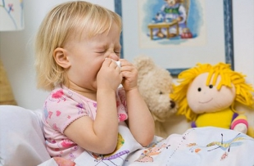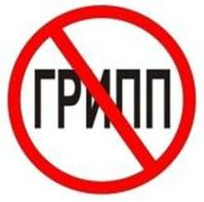

Памятка для родителей детей с признаками ОРВИ

Несмотря на все предпринятые Вами меры профилактики гриппа и ОРВИ, Ваш ребенок заболел: он вял, у него снижен аппетит, появился насморк, кашель и повышенная температура тела. В период сезонного подъёма заболеваемости гриппом и другими острыми респираторными вирусными инфекциями такая ситуация среди детей высоковероятна, ведь дети, особенно первых пяти лет жизни, гораздо уязвимее к гриппу ОРВИ, чем взрослые.

В этих случаях рекомендуем соблюдать несколько правил:

1. Обращаем Ваше внимание, что при первых признаках респираторного заболевания необходимо оставить ребенка на дому под присмотром взрослых и вызвать врача на дом (в вечернее и ночное время – бригаду скорой медицинской помощи, особенно при наличии таких симптомов: необычная сонливость, отсутствие зрительного и/или словесного контакта с ребенком, тяжелое или затрудненное дыхание - одышка, судороги, изменение цвета кожи – выраженная бледность, «синева» пальцев рук, ног, околоротовой области, повторная рвота). Для предотвращения распространения вируса заболевший ребенок даже при незначительных симптомах (насморк, покашливание) должен оставаться дома.

2. Проверьте список контактных телефонов для связи в экстренных ситуациях (телефон вызова врача из детской поликлиники, скорой медицинской помощи).

3. Пока Вы ожидаете прихода врача при высокой температуре тела у ребенка (t тела выше 38,5⁰ C, если Ваш ребенок старше 3-х месяцев и не имеет такой фоновой патологии, как эпилепсия, фебрильные судороги, врожденные пороки сердца, онкогематологические заболевания, заболевания нервной системы; при наличии вышеперечисленного – t тела выше 38⁰ C) можно дать жаропонижающие препараты.
По международным стандартам, предпочтение отдают только двум базовым препаратам - парацетамолу или ибупрофену в дозировке, указанной в инструкции по применению.
Аспирин, анальгин, нимесулид и другие препараты для жаропонижающей терапии у детей противопоказаны.
В качестве дополнения к жаропонижающей терапии применяются физические методы охлаждения (обтирание водой комнатной температуры). Однократное применение физических мер должно продолжаться не более 30-40 мин.
Повторное использование парацетамола и ибупрофена возможно не ранее чем через 4-5 ч после первого их приема.
Если высокая температура тела у ребенка плохо поддается жаропонижающей терапии, необходимо срочно вызвать врача.

4. Если состояние ребенка позволяет, научите его соблюдать кашлевой этикет (прикрывать рот и нос бумажной салфеткой во время кашля или чихания; если у вас нет салфетки, то при кашле или чихании можно прикрываться локтем или плечом, а не руками). Научите ребенка соблюдать гигиену рук: мойте руки водой с мылом как можно чаще, особенно после кашля или чихания; эффективна обработка рук с применением антисептических средств (должна проводиться под строгим контролем взрослых).

5. Если Ваш ребенок переболел, оставайтесь дома до 7 дней (даже в случае, если состояние больного улучшится раньше).
Разрешить посещение детского коллектива может только врач-педиатр с оформлением соответствующей справки.

6. Будьте готовы следить за состоянием здоровья больного ребенка и других членов семьи: проверять температуру и наличие других симптомов гриппа и ОРВИ. Не забудьте часто проветривать помещение и проводить влажную уборку.

